**Printenv** = Visualiza todas las variables del sistema.

**bash_profile** = Se guardan las variables de entorno permanentes.

**export** = Comando que permite hacer una variable de sesión para subest.

**bash_history** = Archivo que almacena el historial de comandos ejecutados.

**=** Operador para verificar que dos cadenas sean iguales.

**Set** = Sin parámetros visualiza la lista de variables en curso.

Se puede cambiar el valor de los parámetros con **set new**.

Podemos asignar nuevos valores a los parámetros de posición.

Ejemplo: set 1 Juan Luis Jorge  
El valor de $1 es Juan.  
El valor de $2 es Luis.

**readonly** = Impide que una variable se modifique.

**$$** = Almacena el PID del proceso en ejecución.

**$** = Accede al contenido de la variable.

**echo -n** = Elimina el salto de línea.

Echo -e =

Echo \n

**/etc/profile** = Archivo de configuración global que se ejecuta cuando un usuario inicia sesión en bash.

**ps** = Muestra los procesos en ejecución en Linux.

**command &** = Ejecuta el comando en segundo plano.

**~/.bash_profile** = Se pregunta por la configuración específica de un usuario individual.

**unset** = Elimina una variable

**2>** = Redirige la salida de error a un archivo.

**.bashrc**: creado de manera predefinida en el directorio HOME de cada usuario.

PATH:

Las comillas simples y dobles le permiten entrecomillar varios caracteres especiales al mismo tiempo. Una barra invertida modifica el significado de un único carácter, el expresado a continuación de la misma.???

La palabra test puede ser sustituida por corchetes “[ ]”, en este caso entre los corchetes y la expresión a evaluar se deben dejar espacios en blanco de forma que el shell reconozca las palabras [ y ].

Let: Se utiliza para hacer operaciones aritméticas y asignar valores a las variables.

$0: Nombre del script.

$#=3

$*=juan jose ana

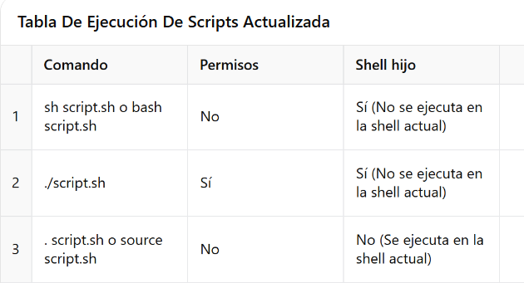

Ejecutables:

Taskmgr.exe: Administrador de tareas.

DISPATCHER: Planificador de procesos.

services.msc: Para administrar los servicios del sistema:

taskschd.msc: Programador de Tareas.

**Middleware**: Gestiona la distribución de datos y tareas entre los servidores.

THROUGHPUT: El rendimiento del número de trabajos ejecutados en unidad de tiempo ha de ser máximo.

eventvwr.msc

Proceso: Es la ejecución actica de un programa.

Servicio: Es un proceso ejecutándose en segundo plano.

Programa: Proceso en ejecución.